Наблюдение мейсснеровских доменов в ферромагнитном сверхпроводнике EuFe₂(As_{0.79}P_{0.21})₂
Гребенчук С.Ю.^{1,4}, Баранов Д.С.^{1,2,3}, Головчанский И.А.^{1,5}
cтудент, аспирант, сотрудник
¹Московский физико-технический институт, Долгопрудный, Россия
²Институт физики твердого тела, Черноголовка, Россия
³Laboratoire de physique et d’etude des materiaux, LPEM-UMR8213/CNRS-ESPCI ParisTech-UPMC, Париж, Франция
⁴Сколковский институт науки и технологий, Москва, Россия
⁵Национальный исследовательский технологический университет “МИСиС”, Москва, Россия
E-mail: sergey.gr.sc@gmail.com

Взаимодействие сверхпроводимости и ферромагнетизма является одной из самых интересных и давних загадок в физике. Обычно сильное обменное поле ферромагнетика подавляет сверхпроводимость из-за парамагнитного эффекта. На данный момент в мире исследовано огромное количество искусственных гибридных структур, комбинирующих в себе магнитные и сверхпроводящие материалы. На таких гибридах было открыто множество эффектов, уже применяемых в сверхпроводящей электронике. Но только недавно с открытием железосодержащих сверхпроводников стало возможным изучить условия сосуществования двух антагонистических явлений, реализуемых на атомном масштабе, в монокристалле. Так, в исследуемом соединении EuFe₂(As_{0.79}P_{0.21})₂, которое становится сверхпроводником при температуре T_{sc}= 25 K, а затем и ферромагнетиком при температурах ниже 19 K, сосуществование двух антагонистических явлений становится возможным благодаря нетипично слабому для обычных ферромагнетиков обменному полю магнитной подсистемы Eu.
Методом низкотемпературной магнитно-силовой микроскопии исследована микроструктура магнитного потока ферромагнитного сверхпроводника EuFe₂(As_{0.79}P_{0.21})₂ при прецизионном изменении температуры образца от 4К до 28К, а также при различных значениях внешнего магнитного поля, приложенного перпендикулярно исследуемой поверхности.
В ходе измерений, при прецизионном охлаждении ниже температуры ферромагнитного перехода наблюдался переход из структуры с малым периодом доменов, которые мы называем мейсснеровским, в доменную структуру с большим периодом, т.н. вихревые домены - обусловленные появлением спонтанной вихревой фазы. Это первое наблюдение такого явления в ферромагнитных сверхпроводниках. При дальнейшем охлаждении, влияние спонтанной вихревой фазы на магнитную подсистему кристалла усиливается, что приводит к искривлению доменов.
Выражаем благодарность В.С. Столярову, В.В. Дремову, Л.Я. Винникову и А.А. Голубову, И.С. Вещунову и Д.Ю. Родичеву за предоставление к исследованию образца, помощи при проведении экспериментов и обсуждении полученных результатов.
Работа выполнена при поддержке гранта «визит-профессор» №18ВП2017 МФТИ и мегагранта №14У.26.31.0007.

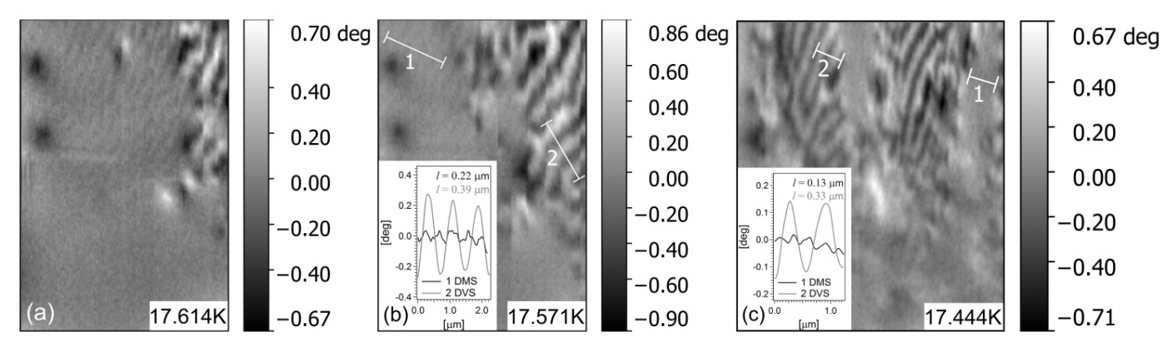
Рис. 1. Переход между мейсснеровскими доменами и смешанным доменным состоянием со спонтанно-вихревой фазой при охлаждении ниже T*_{FM} (температура, при которой доменная структура впервые наблюдается) после ZFC (a) при T = 17,614 K (b) при T = 17,571 K и (c) после FC в магнитном поле H = 7 Э при T = 17,444 K. Область сканирования для (a) и (b) изображений МСМ составляет 7,2 × 10,8 мкм². Высота сканирования составляет ~ 70 нм. Область сканирования для (c) изображения МСМ составляет 11,7 × 13,5 мкм². Высота сканирования ~ 100 нм.

Литература
1. I. S. Veshchunov, L. Ya. Vinnikov, V. S. Stolyarov, N. Zhou, Z. X. Shi, X. F. Xu, S. Yu. Grebenchuk, D. S. Baranov, I. A. Golovchanskiy, S. Pyon, Yue Sun, Wenhe Jiao, Guanghan Cao, T. Tamegai, and A. A. Golubov, “Visualization of the Magnetic Flux Structure in Phosphorus-Doped EuFe₂As₂ Single Crystals”, JETP Letter, Vol. 105, No.2, pp.98-102 (2017).

